一、原理介绍
1.原理介绍
跳一跳中的唯一变量是每次跳跃时两点之间距离，每次跳跃时的长按时间也和此距离成线性关系，所以只要准确获得每次跳跃所需距离，理论上可以做到无失误连跳。
ADB（Android Debug Bridge），安卓调试桥。这个小工具可以在电脑上以DOS命令行方式对手机进行模拟输入操作，包括手指的点击、滑动、长按等。其中模拟长按命令可以根据输入的duration参数（长按时间，单位：ms）进行准确长按。
Java，高级程序设计语言，面向对象编程思维。可以在Java中用特定代码进行DOS命令操作。Java程序的执行需要安装JRE（Java Runtime Environment，Java运行环境）。
2.程序流程
首先创建图形界面，利用ADB命令对游戏进行截图，然后将手机截图传至电脑端，在图形界面中显示此截图，根据点击的起点和终点计算两点之间距离，将此距离乘以一个固定系数得到长按时间，最后用ADB命令进行长按。

二、前期准备
PS：为了避免不必要的错误，请严格按照说明操作。
1.JRE的安装
（1）首先进入控制面板，查看是否已经安装Java。
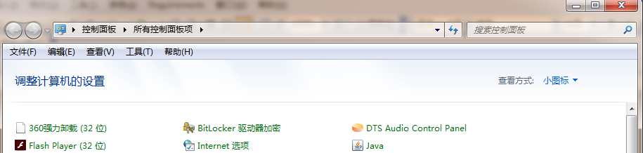
（2）如果没有找到Java，登录sun官网https://www.java.com/zh_CN/download/
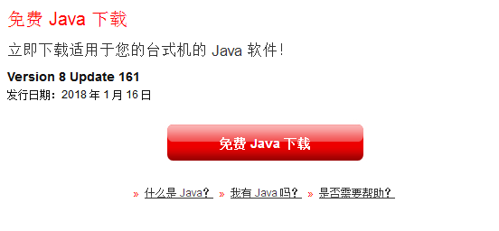
点击“免费Java下载”，进行下载安装。
（3）安装成功验证
①开始-运行
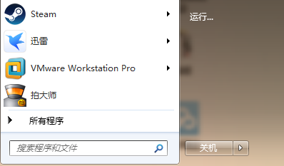
②输入cmd，回车
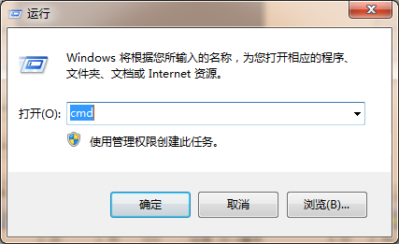
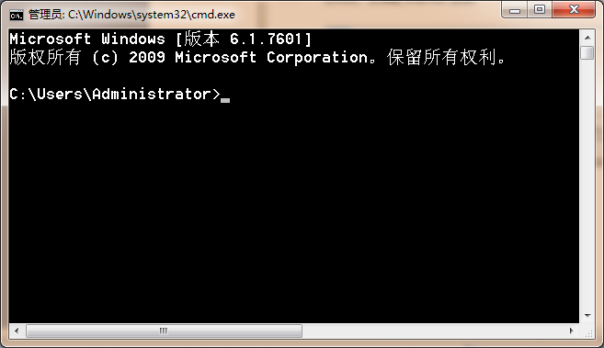
③输入java，回车，出现一长串文字即安装成功。（务必确保验证成功）
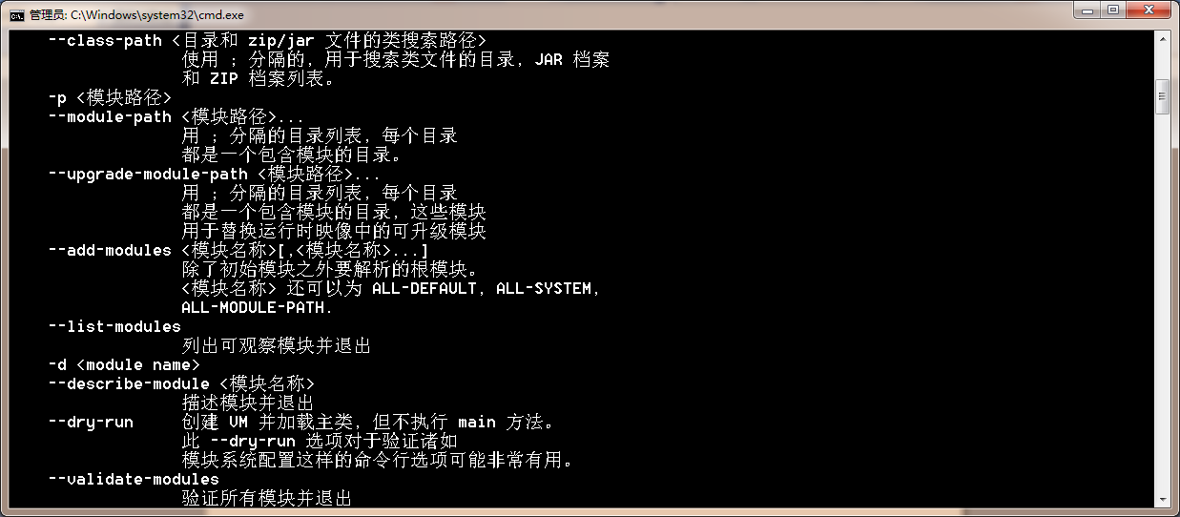

2.ADB的安装
（1）进入ADB官网下载安装ADB Kits。http://adbshell.com/downloads
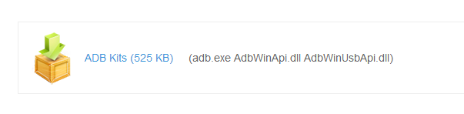
（2）在F盘根目录下新建文件夹，名为“adb_kit”（注意下划线），将下载好的ADB压缩文件解压至此文件。（严格执行此步骤，最终结果应如下图所示）
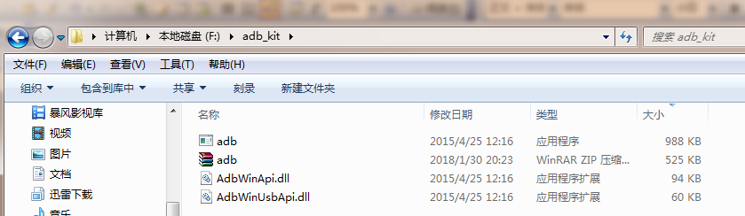
(3)ADB验证
①和上图步骤一致，进入DOS界面。
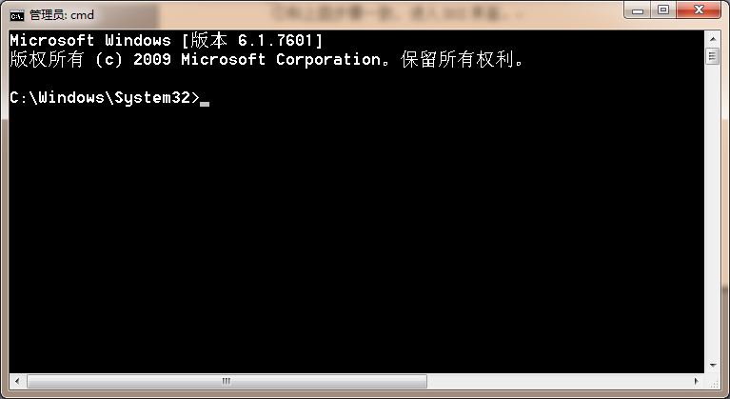
②输入“f：”，回车，注意到命令行前缀变为“F：\”
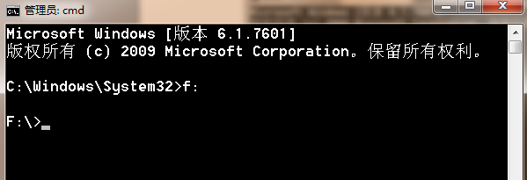
③输入“cd adb_kit”，回车，注意到命令行前缀再次改变。
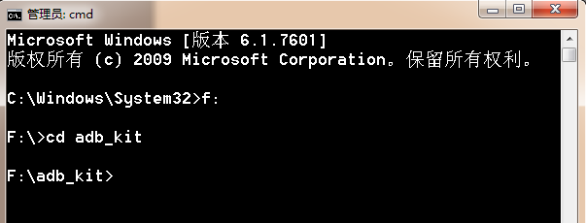
④此时已经进入adb目录中，输入“adb version”，回车，出现版本号即表示成功。（务必确保验证成功）
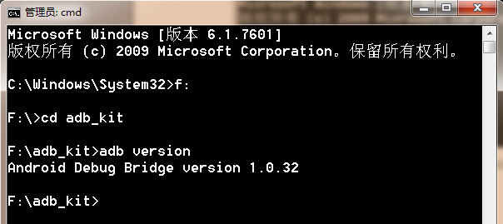

3.其他
（1）一部可以连接数据线的安卓手机。此手机需要开启USB调试功能。
此功能一般在设定中可以找到。（我的是“一般”-“开发者选项”）。
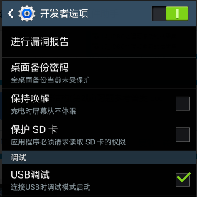
（2）在F盘根目录下新建文件夹“WeJump_temp”。（注意大小写和下划线，严格区分）此文件夹用来保存手机截图。
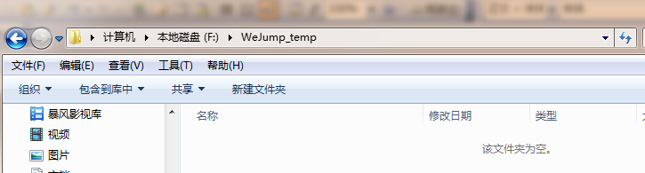

三、启动微信跳一跳辅助
1.准备工作
（1）首先退出360。
（2）如果登录了QQ，关闭其中的安卓设备连接提醒。
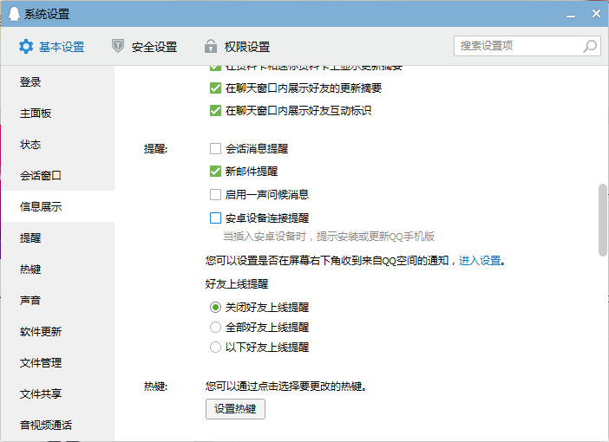
（3）将手机连接至电脑。
（4）开启adb功能。
①如前所述进入DOS界面，此时前缀一定要如下图所示。
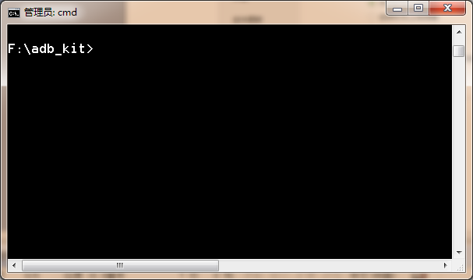

②输入“adb devices”，可以显示出设备信息即表示启动成功。
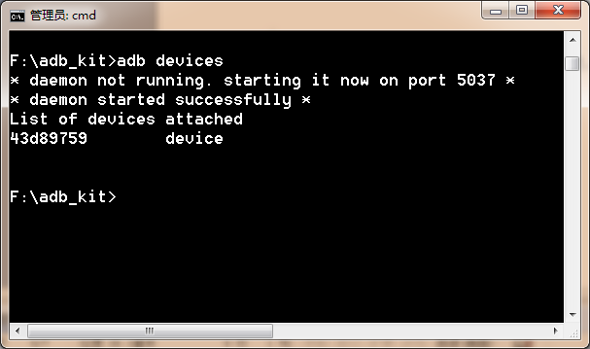
2.运行Java程序
（1）Java程序文件清单（WeJump_Hack文件夹）
·scr文件夹中保存了Java代码源文件，可以用记事本打开。
·bin文件夹中保存了编译好的可执行文件，需要用JRE运行。
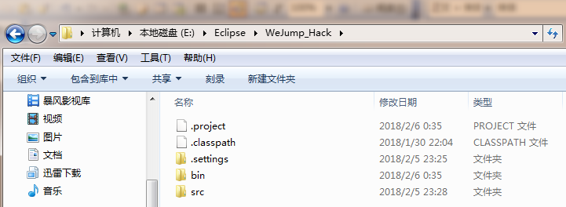
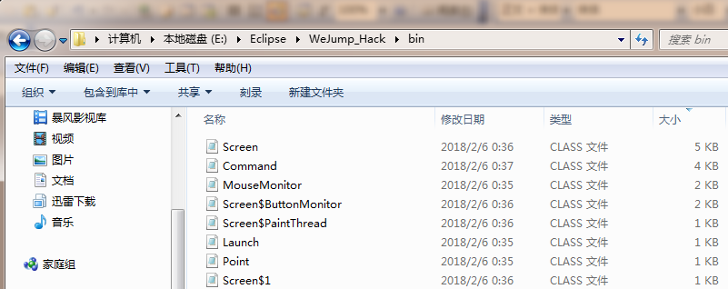
(2)打开DOS界面。
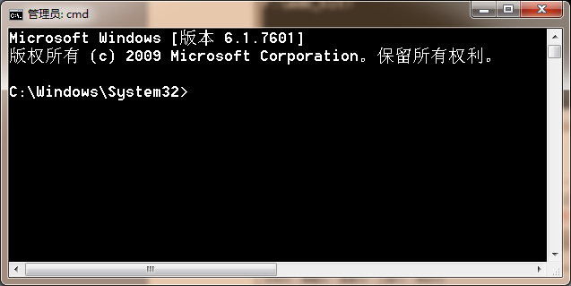
（3）本次需要执行bin文件夹中的Launch.class文件。
如果直接执行命令“java Launch”，结果如图。
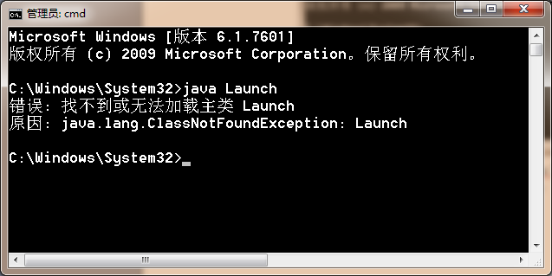
错误原因是当前你处于C:\Windows\System32路径下，此路径下并没有Launch.class这个文件（我的Launch.class在E盘中）。
（4）解决办法
①确定解压后的Java源文件路径。假设接收了压缩文件，解压后得到WeJump_Hack文件夹，并保存在某个盘中。找到这个文件夹，找到bin\Launch.class文件。
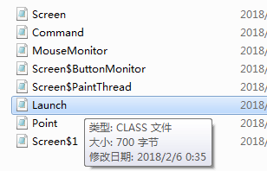
②右击，属性。在“位置”中显示了它的绝对路径，复制
“Eclipse\WeJump_Hack\bin”。
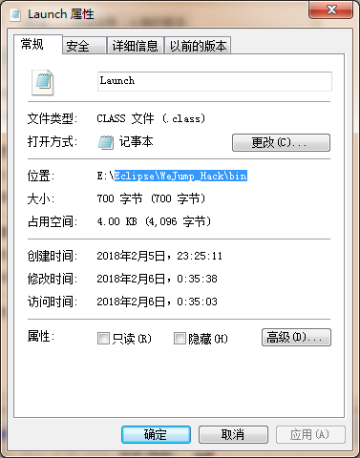
③在DOS中先输入“e：”，回车。（上一步的路径是哪个盘就输入哪个盘，我这里是在E盘下）
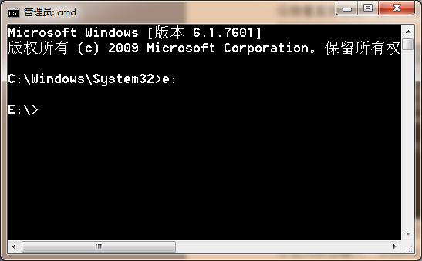
④接着输入“cd”加空格，然后直接右击，复制的路径会自动粘贴进来。（如果不成功就重新复制路径），回车。
PS：确保此时命令行前缀和第②步中的位置内容一致。
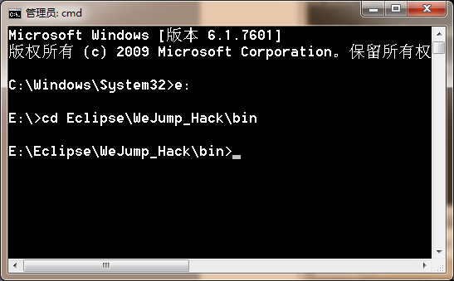
⑤输入“java Launch”。（不要回车执行）
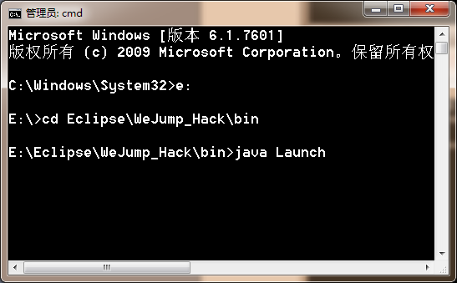
⑥打开跳一跳，进入游戏界面，回车执行上一步命令。如下图所示已经成功开启辅助程序。
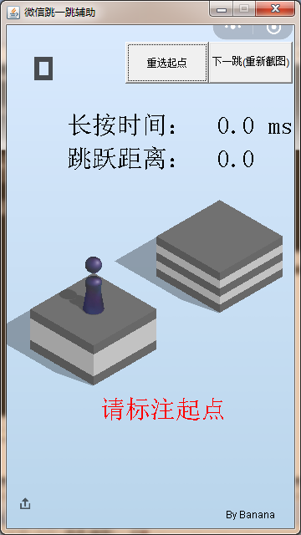

3.如何进行辅助跳跃
（1）鼠标点击起点位置，程序中会以一个黑点标出。如果起点选择不好可以点击上方“重选起点”按钮。
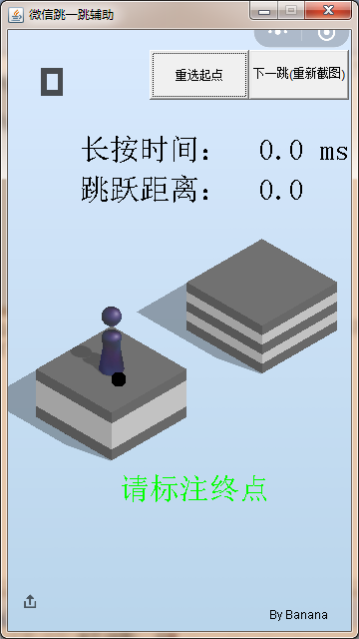

（2）鼠标选择终点，此时程序就会自动计算距离时间并进行跳跃。（为了简化步骤终点不可以进行重选）跳跃结束后程序会显示终点和相关数据信息，如下图所示。
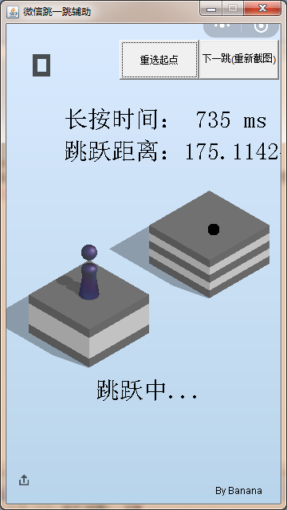

（3）点击上方“下一跳（重新截图）”按钮，进行下一跳的截图等操作。
PS：如果当前截图出错，也可以点击此按钮重新截图。
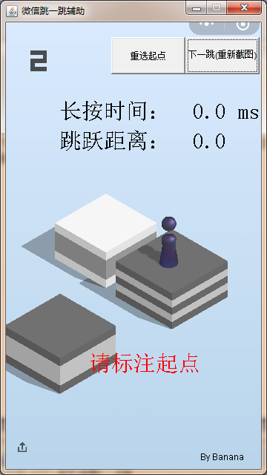
4.如何使成绩有效
（1）跳一跳采用成绩曲线检测方式进行成绩校验，所以最好不要一次性跳出超高分。
（2）不需要全程采用程序辅助，这样不仅很繁琐，还有可能会被检测到可疑操作。对于后期距离较远且终点较小的目标可以采取程序辅助。
（3）跳跃过程中或者最后可以拔掉手机数据线，断开和电脑连接。如果需要程序辅助重新连上数据线即可。

